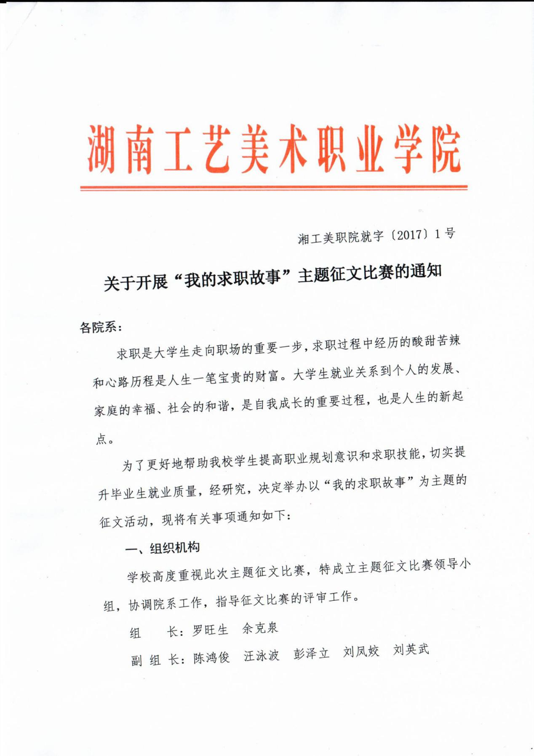

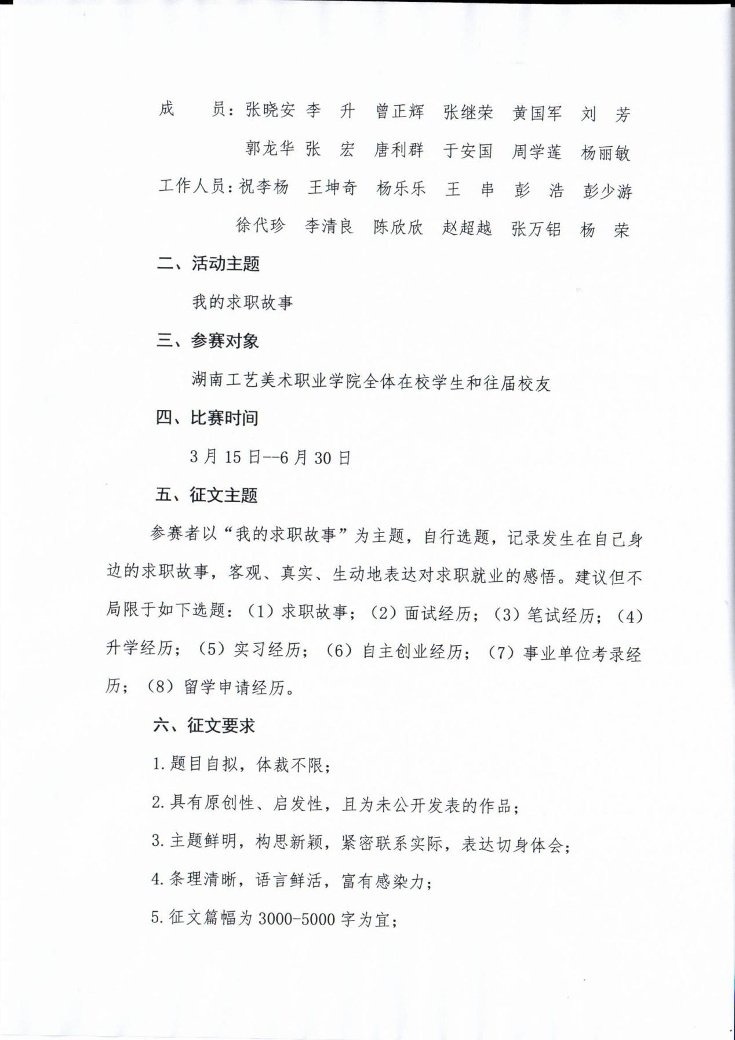
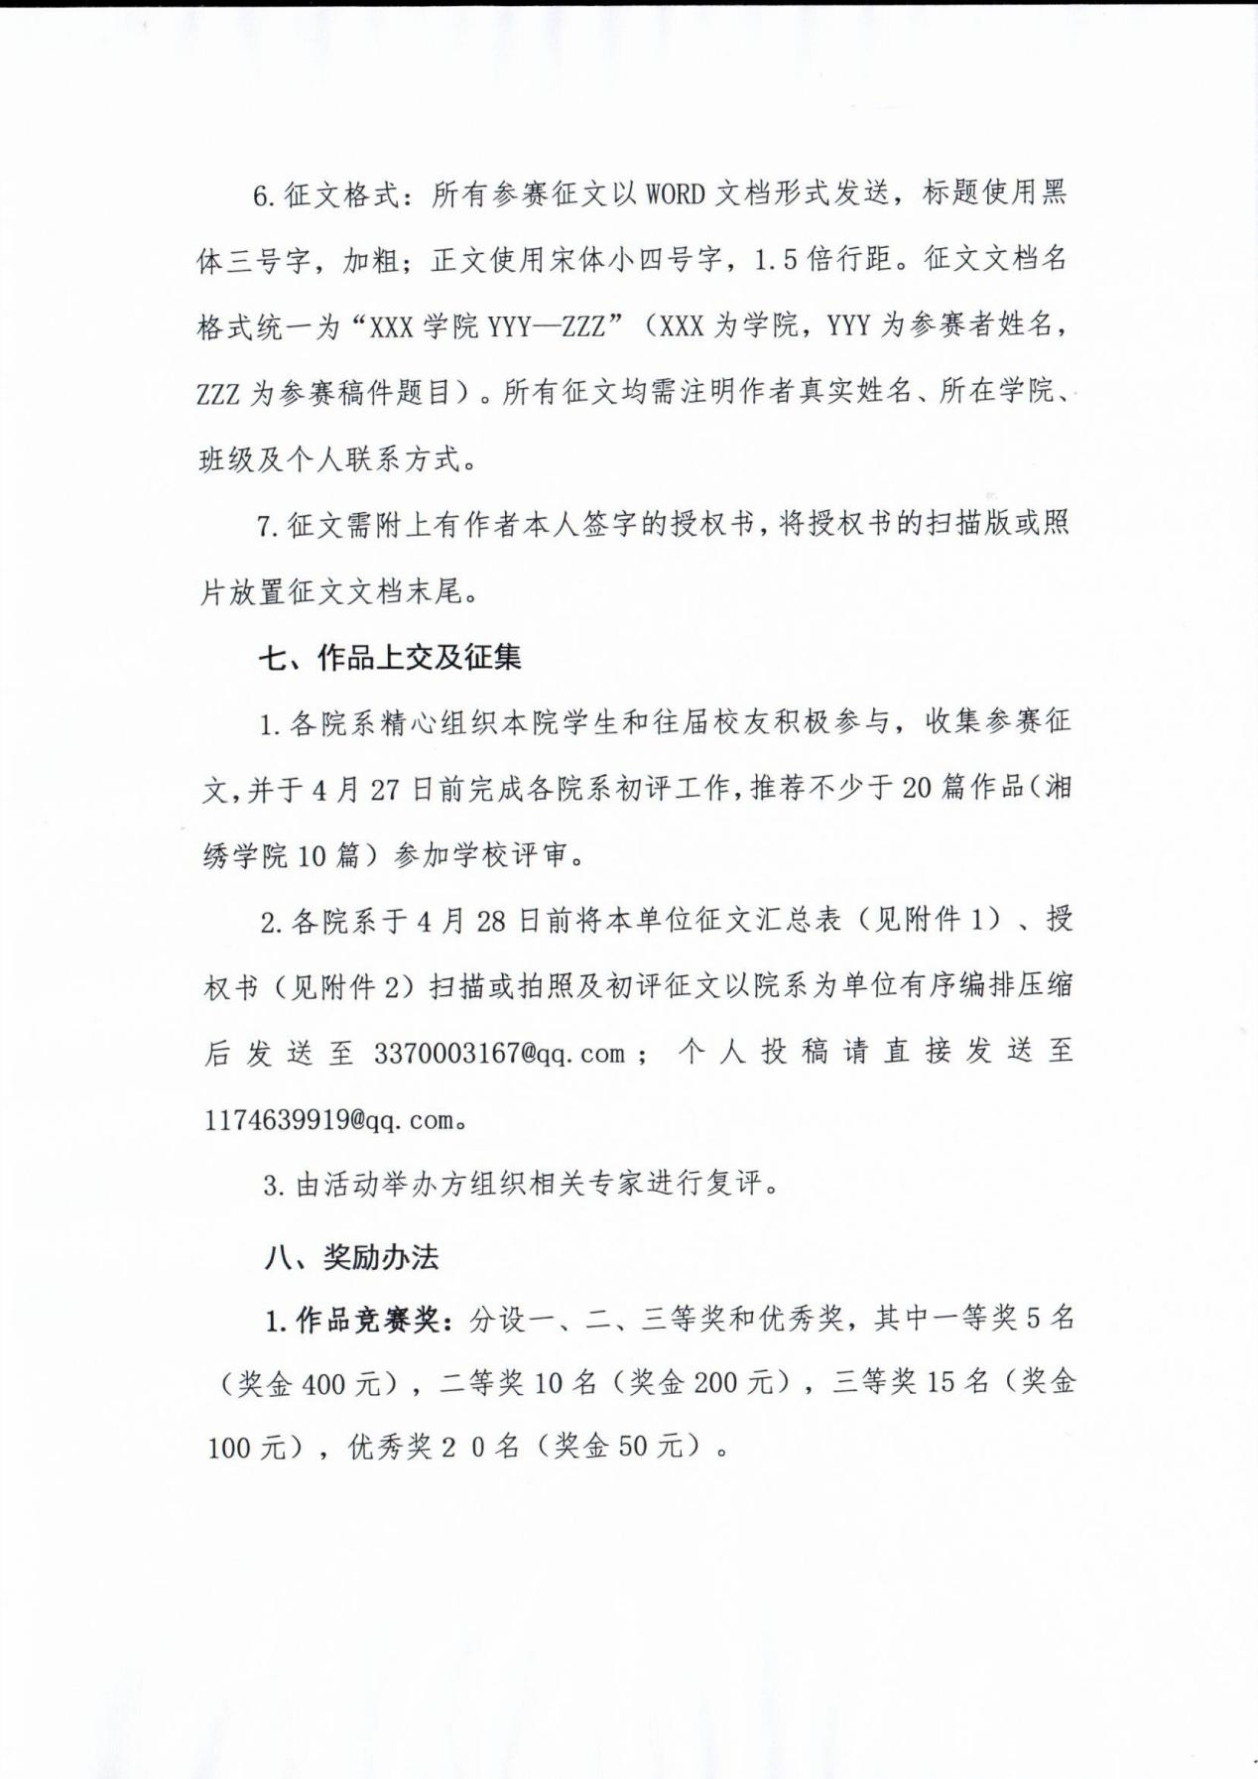
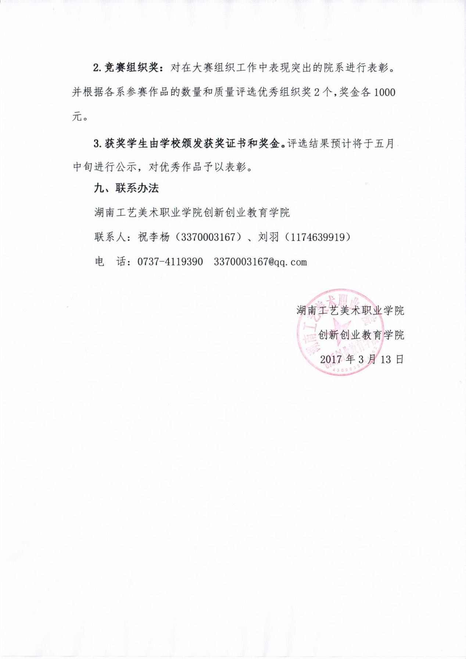

附件1
湖南工艺美术职业学院2017年 “我的求职故事”主题征文汇总表
所在院系： 时间： 年 月 日
序号 | 作品名称 | 作者 | 专业班级 | 学号 | 联系方式
1
2
3
4
5
6
7
8
9
10

授 权 书

本人在“我的求职故事”主题征文活动中所撰写的《 》一文为原创作品，未在其他刊物上发表过，现授权活动主办方以下权利：
1.活动主办方在不违背原稿事实的基础上可对原稿做必要的文字修饰。
2.活动主办方可将该征文用以非盈利性课程教学、就业指导等活动。
3.活动主办方可将该征文进行书面刊登、宣传、结集出版 。

授权人（签名）：
2017年 月 日

